отчет по лабораторной работе

лабораторная работа 8

Лазева Диана Анатольевна

Содержание

# 1 Цель работы

Познакомиться с операционной системой Linux. Получить практические навыки работы с редактором vi, установленным по умолчанию практически во всех дистрибутивах.

# 2 Задание

Познакомиться с операционной системой Linux. Получить практические навыки рабо- ты с редактором vi, установленным по умолчанию практически во всех дистрибутивах.

# 3 Теоретическое введение

70 Лабораторная работа No 8. Текстовой редактор vi 8.1. Цель работы Познакомиться с операционной системой Linux. Получить практические навыки рабо- ты с редактором vi, установленным по умолчанию практически во всех дистрибутивах. 8.2. Указания к работе В большинстве дистрибутивов Linux в качестве текстового редактора по умолчанию устанавливается интерактивный экранный редактор vi (Visual display editor). Редактор vi имеет три режима работы: – командный режим — предназначен для ввода команд редактирования и навигации по редактируемому файлу; – режим вставки — предназначен для ввода содержания редактируемого файла; – режим последней (или командной) строки — используется для записи изменений в файл и выхода из редактора. Для вызова редактора vi необходимо указать команду vi и имя редактируемого файла: vi При этом в случае отсутствия файла с указанным именем будет создан такой файл. Переход в командный режим осуществляется нажатием клавиши Esc . Для выхода из редактора vi необходимо перейти в режим последней строки: находясь в командном режиме, нажать Shift-; (по сути символ : — двоеточие), затем: – набрать символы wq, если перед выходом из редактора требуется записать изменения в файл; – набрать символ q (или q!), если требуется выйти из редактора без сохранения. Замечание. Следует помнить, что vi различает прописные и строчные буквы при наборе (восприятии) команд.

# 4 Выполнение лабораторной работы

1. создаю новый каталог и вызываю ви и создаю новывй файл (рис. [??])

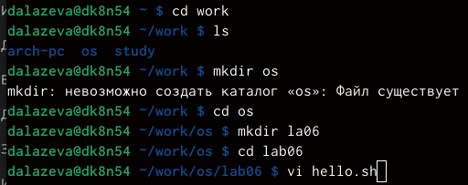

рис.1

1. ввожу следующий текст (рис. [??])

[рис.2] (image/4.png){#fig:002 width=70%}

1. перехожу в командный режим, в режим последней строки, сохраняю файл и завершаю работу (рис. [??])

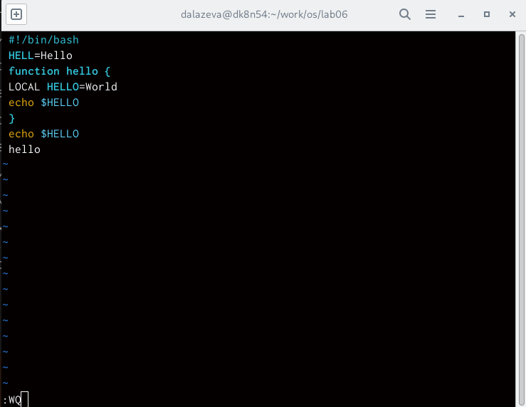

рис.3

1. делаю файл исполняемым (рис. [??]) 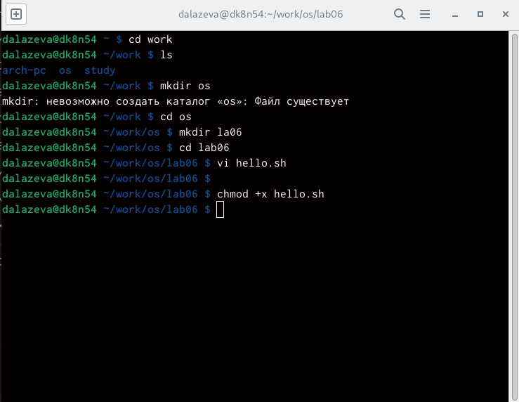
2. вызываю ви на редактирование файла (рис. [??]) 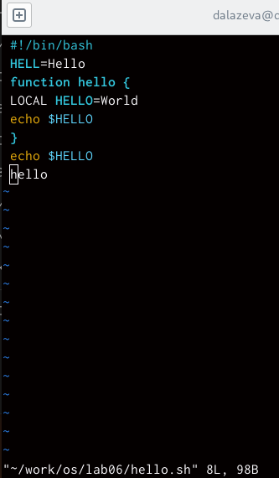
3. заменяю хелл на хелло и возвращаюсь в команджный режим (рис. [??]) 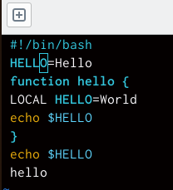
4. заменяю ЛОКАЛ на локал и возвращаюсь в командный режим (рис. [??]) 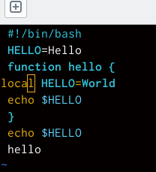
5. вставляю после последней строки echo $HELLO и перехожу в командный режим (рис. [??]) 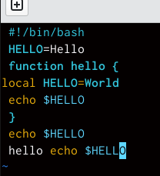
6. удаляю последнюю строку (рис. [??]) 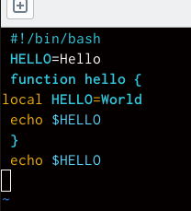
7. отменяю последнюю команду (рис. [??]) 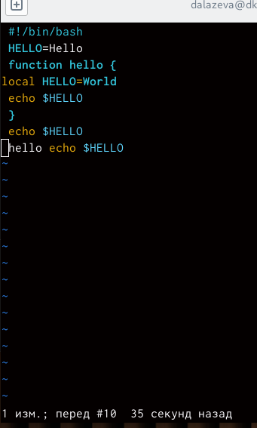
8. записываю произведенные изменения и выхожу из ви (рис. [??]) 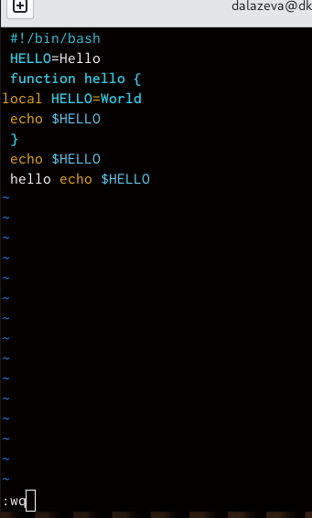

# 5 Выводы

я познакомилась с операционной системой линукс. получила практические навыки работы с редактором ви

# Список литературы